PENDAMPINGAN PEMBUATAN SABUN CAIR FILTRAT LIDAH BUAYA & DAUN MINT SEBAGAI SABUN ANTISEPTIK PENCEGAHAN
COVID-19 PADA KADER & IBU PKK KELURAHAN DASAN CERMEN

¹⁾ Lale Budi Kusuma Dewi, ²⁾ Ari Khusuma ³⁾ Agrijanti
^{1,2,3)}Program Studi DIII Teknologi Laboratorium Medik, Jurusan Teknologi Laboratorium Medik,
Poltekkes Kemenkes Mataram
^{1,2,3)}Jl. Praburangkasari, Dasan Cermen, Kota Mataram – NTB - Indonesia
E-mail : lalebudi0614@gmail.com, khusumari@gmail.com, agriyanti2@gmail.com

ABSTRAK
Covid-19 merupakan penyakit yang disebabkan oleh virus SARS-CoV-2 dan memiliki gejala yang mirip dengan flu biasa, yang dapat berlanjut pada sakit parah dan radang paru (pneumonia), sehingga menyebabkan kesulitan bernafas. Salah satu langkah perlindungan dasar individu dalam menghadapi COVID 19 adalah dengan mencuci tangan menggunakan sabun dan air mengalir. Sabun merupakan pembersih yang terbuat dari minyak atau lemak dengan basa kuat. Pada pembuatan akhir sabun umumnya ditambahkan bahan pewarna, pewangi dan bahan alami untuk meningkatkan karakteristik sabun. Lidah buaya merupakan salah satu tanaman yang berkhasiat untuk menjaga kesehatan kulit. Keistimewaan lidah buaya terletak pada gelnya yang mampu untuk meresap di dalam jaringan kulit, sehingga banyak menahan kehilangan cairan yang terlalu banyak dari dalam kulit. Penggunaan antibakteri dari bahan sintetik dapat mencegah terjadinya infeksi, namun tidak sedikit yang memberikan efek samping seperti iritasi. Untuk memecahkan masalah masyarakat terkait dengan persebaran dan pengendalian kasus persebaran COVID 19, maka pelaksanaan pengabdian masyarakat ini dilaksanakan berupa pelatihan dan pendampingan pembuatan sabun cair filtrat lidah buaya dan daun mint sebagai sabun antiseptik untuk pencegahan COVID 19 pada kader dan remaja masjid di Lingkungan Dasan Cermen Asri, Kelurahan Dasan Cermen Kota Mataram. Hasil kegiatan ini berupa peningkatan pengetahuan dan ketrampilan mitra dalam membuat sabun dan memasarkan sabun hasil produksi secara online.

Kata Kunci: Sabun cair, anti bakteri,cuci tangan

ABSTRACT
Covid-19 is a disease caused by the SARS-CoV-2 virus and has symptoms similar to the common cold, which can progress to severe illness and pneumonia (pneumonia), causing difficulty breathing. One of the basic protective measures for individuals against COVID-19 is to wash their hands with soap and running water. Soap is a cleanser made from oil or fat with a strong base. In the final manufacture of soap, dyes, fragrances and natural ingredients are generally added to improve the characteristics of the soap. Aloe vera is one of the plants that are efficacious for maintaining healthy skin. The specialty of aloe vera lies in its gel which is able to seep into the skin tissue so that it resists losing too much fluid from the skin. The use of antibacterial from synthetic materials can prevent infection, but not a few have side effects such as irritation. To solve community problems related to the spread and control of cases of the spread of COVID 19, the implementation of this community service was carried out in the form of training and assistance in making aloe vera and mint leaf filtrate liquid soap as antiseptic soap for the prevention of COVID 19 in mosque cadres and youth in the Dasan Cermen Asri neighborhood. , Dasan Cermen Mataram City. The results of this activity are in the form of increasing the knowledge and skills of partners in making soap and marketing soap produced online.

Keyword: Liquid soap, anti bacterial, hand wash

PENDAHULUAN
Indonesia saat ini menjadi salah satu negara di dunia yang terpapar oleh virus COVID-19. Sejak pertama kali virus tersebut terdeteksi pada 2 Maret 2020 dan diumumkan langsung oleh Presiden Joko Widodo, angka kasus wabah virus menunjukkan peningkatan signifikan [1]. Kurva angka kasus COVID-19 pun baru sedikit menunjukkan kecenderungan menurun. Berbagai sumber, baik dari dalam maupun luar negeri, telah memprediksi angka kasus COVID-19 di Indonesia bahkan kini mencapai puluhan bahkan menyentuh angka jutaan. Kemampuan, kecepatan, dan efektivitas respons pemerintah Indonesia yang buruk dan lambat serta pengambilan keputusan yang dinilai penuh dengan keragu-raguan dianggap bertanggung jawab dalam tingginya angka kasus tersebut [2].
Covid-19 adalah suatu penyakit yang disebabkan oleh virus SARS-CoV-2 dan memiliki gejala yang mirip dengan flu biasa, yang dapat berlanjut pada sakit parah dan radang paru (pneumonia), sehingga menyebabkan kesulitan bernafas. Organisasi Kesehatan Dunia (WHO), sebagai sumber acuan dunia dalam menghadapi Covid-19, telah merilis beberapa langkah-langkah perlindungan dasari ndividu dalam menghadapi pandemi ini.
Beberapa diantaranya yaitu menjaga kebersihan tangan melalui rajin cuci tangan dengan sabun dan air mengalir atau dengan cairan berbasis alkohol, menjaga jarak sosial (social distancing) dengan cara menjaga jarak setidaknya satu meter dengan orang lain atau siapa saja yang batuk atau bersin, hindari menyentuh mata, hidung dan mulut, karena ketiganya merupakan jalan masuknya virus ke dalam tubuh, menjaga kebersihan pernafasan dengan cara menutup mulut dan hidung dengan tisu atau dengan siku pada saat batuk dan bersin, jika mengalamidemam, batuk dan kesulitan bernafas, cariperawatan medis sesegera mungkin, serta tetap mencari informasi dan mengikuti saran yangdiberikan oleh penyedia layanan kesehatan setempat [3].
Nusa Tenggara Barat merupakan salah satu provinsi dengan penyebaran COVID-19 tercepat di Indonesia, terbukti dengan pernah masuknya provinsi NTB dalam 10 besar kasus terbanyak. Hingga kini kasus COVID-19 di NTB mencapai 2.938 kasus dengan jumlah meninggal mencapai 173 orang (5.89%), dirawat 442 orang (15.05 %), sembuh 2323 (79.07%) yang tersebar di seluruh kabupaten di NTB termasuk Kota Mataram yang masuk dalam zona merah.
Kelurahan Dasan Cermen Kecamatan Sandubaya merupakan salah satu desa Mitra Pengabdian Masyarakat Poltekkes Kemenkes Mataram terletak di Kota Mataram. Persebaran kasus COVID-19 di kota mataram disebabkan oleh berbagai faktor seperti tingkat kepadatan penduduk yang cukup tinggi, adanya beberapa pasar yang menjadi sumber titik kumpul masyarakat, mobilitas masyarakat yang tinggi dengan latar belakang pendidikan yang beragam.
Kelurahan Dasan Cermen Kecamatan Sandubaya Kota Mataram terdiri dari 5 lingkungan yaitu lingkungan Dasan Cermen Barat, Dasan Cermen Timur, Dasan Cermen Utara, Dasan Cermen Selatan dan Dasan Cermen Asri. Jumlah penduduk Kelurahan Dasan Cermen sebanyak 4.486 jiwa terdiri dari 2.256 laki-laki dan 2.230 perempuan. Mata pencarian penduduk adalah petani, buruh tani, buruh migran, pedagang, peternak, pegawai pemerintah, karyawan perusahaan swasta dan lain-lain.
Sabun merupakan pembersih yang dibuat dengan reaksi kimia antara kalium atau natrium dengan asam lemak dari minyak nabati atau lemak hewani.Sabun cair lebih diminati oleh masyarakat dibandingkan dengan sabun padat, karena penggunaannya yang lebih praktis, lebih hemat, tidak terkontaminasi bakteri, mudah dibawa dan mudah disimpan [4] Sabun adalah bahan yang digunakan bersama dengan air untuk mencuci dan membersihkan kotoran, sabun terbuat dari bahan alami minyak atau lemak dan alkali atau basa kuat (sodium hidroksida, NaOH, atau potasium hidroksida, KOH). Pada pembuatan akhir sabun umumnya ditambahkan bahan pewarna dan pewangi untuk meningkatkan karakteristik sabun.
Sabun mandi cair merupakan sediaan berbentuk cair yang digunakan untuk membersihkan kulit, dibuat dari bahan dasar sabun dengan penambahan surfaktan, penstabil busa, pengawet, pewarna dan pewangi yang diijinkan dan digunakan untuk mandi tanpa menimbulkan iritasi pada kulit. [5]. Sabun cair dibuat melalui reaksi saponifikasi dari minyak dan lemak dengan KOH, bentuk sabun cair yang umum yaitu nano liquid.
Nano liquid atau teknologi nano merupakan suatu desain, karakterisasi, produksi dan penerapan struktur, perangkat dan sistem dengan mengontrol bentuk dan ukuran pada skala nanometer [6]. Teknologi Nano dikenal sebagai “nanosizing”merupakan proses yang memecah kristal partikel besar menjadi potongan-potongan kecil, dalam teknologi nano bahan yang sering digunakan untuk nanosizing atau mengubah menjadi nanopartikel[6].
Lidah buaya merupakan salah satu tanaman yang berkhasiat untuk menjaga kesehatan kulit. Keistimewaan lidah buaya terletak pada gelnya yang mampu untuk meresap di dalam jaringan kulit, sehingga banyak menahan kehilangan cairan yang terlalu banyak dari dalam kulit.Penggunaan antibakteri dari bahan sintetik dapat mencegah terjadinya infeksi, namun tidak sedikit yang memberikan efek samping seperti iritasi. Hal ini mendorong beralihnya penggunaan sediaan yang berasal dari alam[7].Lidah buaya juga memiliki kandungan zat antibakteri dan antijamur. Penggunaan sabun mandi cair yang terbuat dari lidah buaya merupakan salah satu cara untuk melindungi kulit dari infeksi bakteri dan mencegah penyakit infeksi kulit. Infeksi merupakan penyakit yang sering terjadi karena adanya mikroorganisme yang masuk ke dalam tubuh sehingga menyebabkan gangguan fisiologi normal tubuh.[8]
Untuk memecahkan masalah masyarakat terkait dengan persebaran dan pengendalian kasus persebaran COVID 19, maka pelaksanaan pengabdian masyarakat ini memilih sasaran Kader dan Ibu-Ibu PKK pendekatan pada lingkungan keluarga remaja. Peran sasaran ini sangat penting sebagai salah satu unit kelompok masyarakat di lembaga kemasyarakatan desa dapat membantu warga atau masyarakat sekitar dalam penyelenggaraan kesejahteraan sosial.
Lingkungan tempat tinggal adalah lingkungan terkecil dalam masyarakat. Peran lembaga kemasayarakat memberikan kontribusi penting dalam menggerakan masyarakat. Di lingkungan Dasan Cermen Asri, masyarakat masih terlihat belum seluruhnya melakukan upaya pencegahan COVID-19, khususnya seperti membiasakan mencuci tangan setelah melakukan aktivitas. Terlebih di lingkungan tersebut masyarakat mempunyai mobilitas yang cukup tinggi, Adapun tujuan yang ingin dicapai dalam kegiatan ini adalah melakukan upaya pencegahan COVID-19 melalui membiasakan masyarakat mencuci tangan dengan menarik minat masyarakat melalui kegiatan pengabdian masyarakat yaitu pembuatan Liquid Soap Filtrat Lidah Buaya Dan Daun Mint Sebagai Sabun Anti Septik. Kegiatan ini diharapkan bermanfaat bagi masyarakat luas dalam upaya pencegahan COVID-19 khususnya di wilayah Lombok Barat. Diharapkan dengan adanya kegiatan pengabdian ini masyarakat lebih waspada dan menjaga kesehatan mentaati protokol pencegahan COVID 19 serta dapat menerapkan Pola Hidup Bersih dan Sehat (PHBS).

METODE PELAKSANAAN

Kegiatan Pengabdian kepada Masyarakat dilaksanakan di gedung RA Al Ikhlas Yayasan Pendidikan Islahul Ummah. Mitra adalah kader dan remaja masjid lingkungan Dasan Cermen Asri. Bentuk kegiatan yang dilaksanakan adalah penyuluhan manfaat cuci tangan untuk pencegahan COVID 19, pelatihan pembuatan sabun filtrat lidah buaya dan daun mint, pendampingan pembuatan sabun filtrat lidah buaya dan daun mint serta monitoring dan evaluasi hasil pembuatan sabun filtrat lidah buaya dan daun mint.
- Sosialisasi Kegiatan
Sosialisasi kegiatan sekaligus ijin kegiatan dilaksanakan dalam pertemuan bersama Kepala Lingkungan dan kader di lingkungan Dasan Cermen Asri. Pertemuan membahas rencana, jadwal kegiatan dan mitra yang akan dilibatkan dalam kegiatan. Dalam proposal pengabmasy disampaikan bahwa mitra dalam kegiatan penngabdian kepada masyarakat ini adalah kader dan ibu PKK. Dalam pertemuan, kader menyampaikan usulan agar ibu-ibu PKK digantikan dengan remaja masjid, dengan beberapa pertimbangan diantaranya adalah remaja masjid lebih aktif di sosial media sehingga memudahkan dalam menyebarluaskan informasi serta memiliki waktu luang yang lebih banyak untuk melaksanakan kegiatan. Berdasarkan hal tersebut, maka mitra dalam kegiatan ini adalah kader dan remaja masjid.
- Penyuluhan dan Pelatihan
Penyuluhan dan pelatihan secara luring dilaksanakan di Gedung RA Al Ikhlas Yayasan Islahul Ummah Dasan Cermen Asri Kelurahan Dasan Cermen. Penyuluhan dan pelatihan secara luring dengan menerapkan protokol kesehatan, yaitu menyediakan tempat cuci tangan dan hand sanitizer, menyediakan masker, melaksanakan kegiatan dengan tetap menjaga jarak dan durasi pertemuan tidak lebih dari 1 jam. Diskusi dan penyampaian informasi selanjutnya melalui group WA yang dibuat pada saat pertemuan pertama dengan mitra.
- Pendampingan
Setelah pelatihan, mitra dibagikan paket bahan-bahan pembuat sabun termasuk lidah buaya dan daun mint agar bisa mempraktekkan sendiri di rumah. Pendampingan oleh pengabdi dilaksanakan dengan mendatangi rumah para mitra atau peserta pelatihan. Pengabdi menyediakan waktu pendampingan selama 1 bulan. Pengabdi akan turun melaksanakan pendampingan berdasarkan waktu yang disepakati bersama mitra.
- Evaluasi hasil kegiatan
Evaluasi hasil kegiatan dilaksanakan secara luring setelah penyuluhan, pelatihan dan pendampingan selesai. Kegiatan evaluasi sekaligus penutupan dilaksanakan di Gedung RA Al Ikhlas Yayasan Islahul Ummah dengan mengundang seluruh peserta pelatihan. Kegiatan evaluasi untuk mengukur pemahaman mitra dikemas dalam games dan quis, yaitu: penilaian hasil sabun terbaik, lomba peragaan mencuci tangan pakai sabun, quis langkah-langkah pembuatan sabun dan sebagainya. Dalam kegiatan ini juga dikumpulkan beberapa kesulitan yang dihadapi mitra dalam pelaksanaan kegiatan

Kerangka Kerja Pengabdian
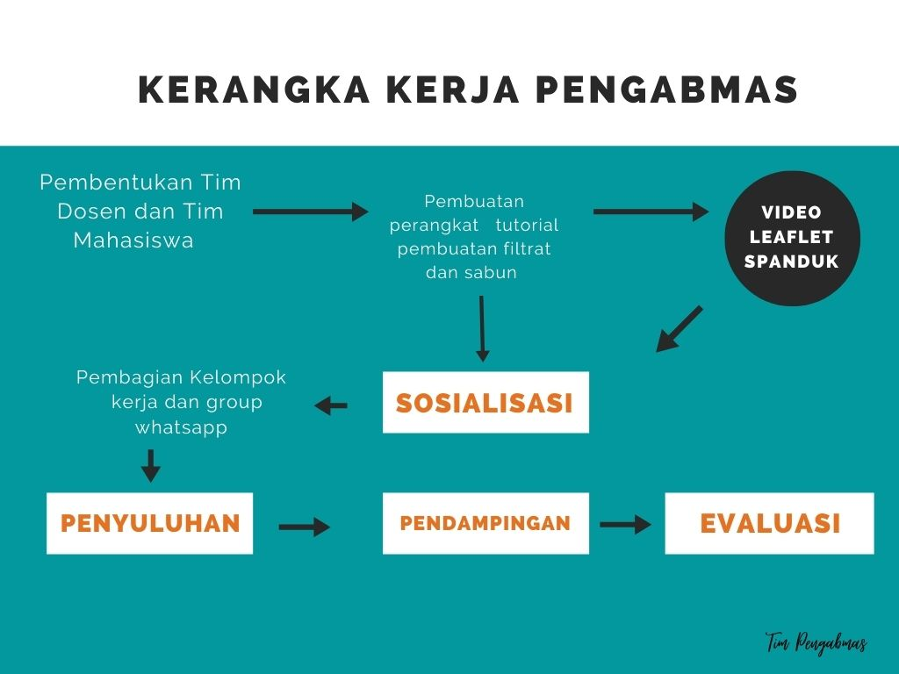
Gambar 1. Kerangka Kerja Kegiatan Pengabdian

HASIL
Sosialisasi kegiatan sekaligus ijin kegiatan dilaksanakan dalam pertemuan bersama Kepala Lingkungan dan kader di lingkungan Dasan Cermen Asri. Pertemuan membahas rencana, jadwal kegiatan dan mitra yang akan dilibatkan dalam kegiatan. Dalam pertemuan, disepakati peserta pelatihan adalah kader dan remaja masjid di Lingkungan Dasan Cermen Asri, dengan beberapa pertimbangan diantaranya adalah remaja masjid lebih aktif di sosial media sehingga memudahkan dalam menyebarluaskan informasi serta memiliki waktu luang yang lebih banyak untuk melaksanakan kegiatan. Kegiatan ini diikuti oleh 32 orang yang dibagi menjadi dua kelompok besar untuk diberikan sosialisasi.
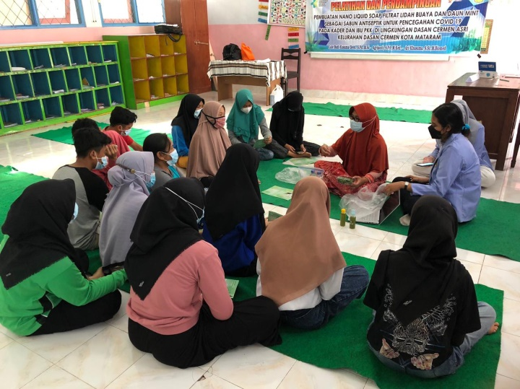 | 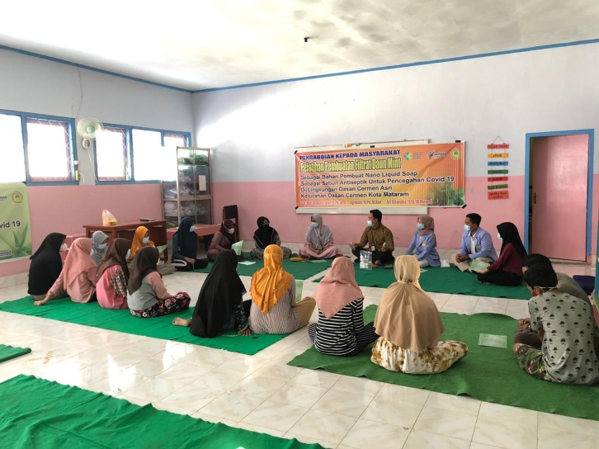
Gambar 2. Kegiatan sosialiasi kegiatan pembuatan filtrat dan sabun (dok.pribadi)

Penyuluhan dan pelatihan secara luring dilaksanakan di Gedung RA Al Ikhlas Yayasan Islahul Ummah Dasan Cermen Asri Kelurahan Dasan Cermen. Penyuluhan dan pelatihan secara luring dengan menerapkan protokol kesehatan, yaitu menyediakan tempat cuci tangan dan hand sanitizer, menyediakan masker, melaksanakan kegiatan dengan tetap menjaga jarak dan durasi pertemuan tidak lebih dari 1 jam. Diskusi dan penyampaian informasi selanjutnya melalui group WA yang dibuat pada saat pertemuan pertama dengan peserta pelatihan.
Setelah pelatihan, peserta dibagikan paket bahan-bahan pembuat sabun termasuk lidah buaya dan daun mint agar bisa mempraktekkan sendiri di rumah. Pendampingan oleh pengabdi dilaksanakan dengan mendatangi rumah para peserta pelatihan. Pengabdi menyediakan waktu pendampingan selama 1 bulan. Pengabdi akan turun melaksanakan pendampingan berdasarkan waktu yang disepakati bersama para peserta.

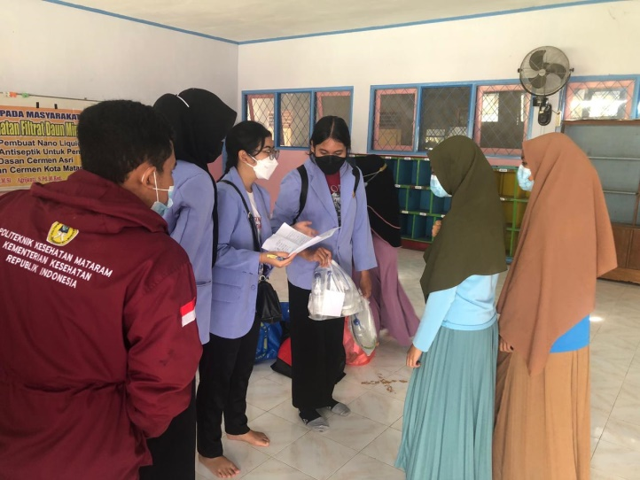  A | 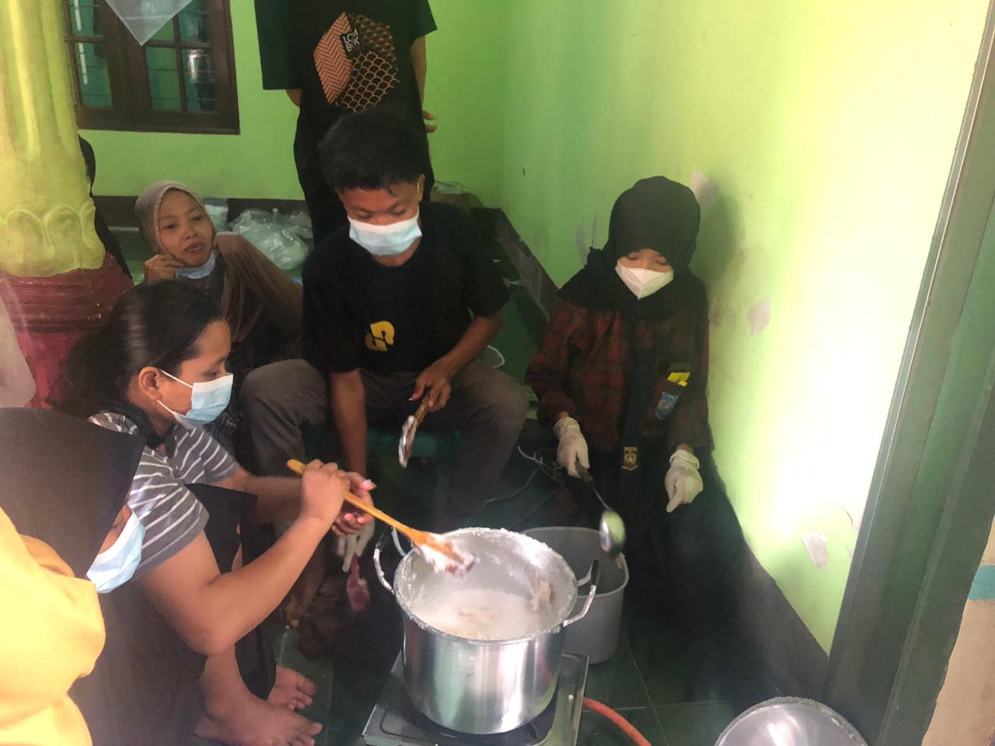  B
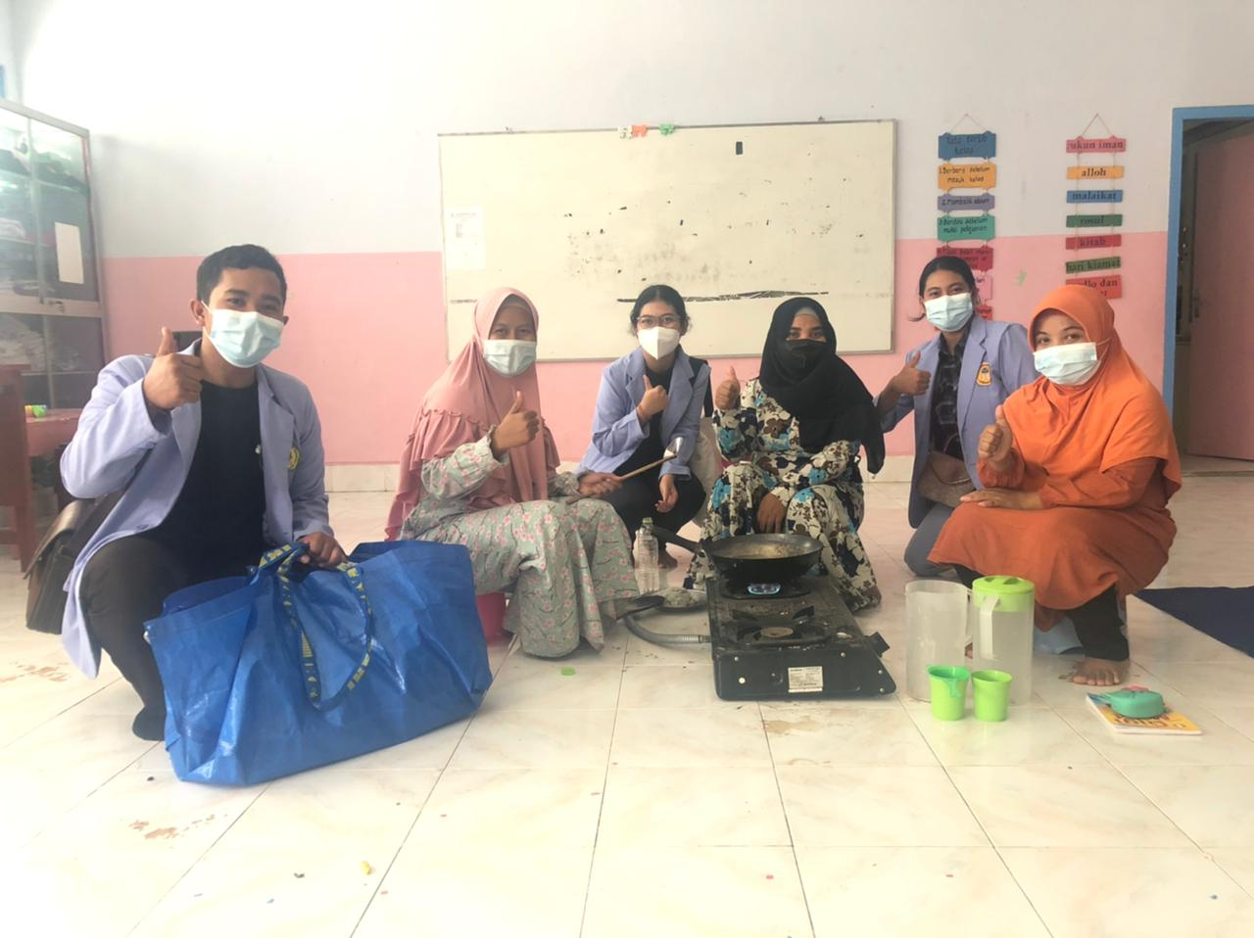
C
Gambar ke 3. Penyuluhan dan pelatihan pembuatan filtrat dan sabun (A) Pemberian bahan pembuat sabun;(B)(C) Pendampingan oleh pengabdi dalam proses pembuatan sabun di rumah warga dan gedung RA Al Ikhlas Yayasan Islahul Ummah (dok.pribadi).

Evaluasi hasil kegiatan dilaksanakan secara luring setelah penyuluhan, pelatihan dan pendampingan selesai. Kegiatan evaluasi sekaligus penutupan dilaksanakan di Gedung RA Al Ikhlas Yayasan Islahul Ummah dengan mengundang seluruh peserta pelatihan. Kegiatan evaluasi untuk mengukur pemahaman mitra dikemas dalam games dan quis, yaitu: penilaian hasil sabun terbaik, lomba peragaan mencuci tangan pakai sabun, quis langkah-langkah pembuatan sabun dan sebagainya. Dalam kegiatan ini juga dievaluasi beberapa dikumpulkan beberapa kesulitan yang dihadapi peserta dalam pelaksanaan kegiatan beserta pemecahan masalah tersebut, yaitu :
- Bahan pembuatan sabun berupa daun mint sulit didapatkan karena masyarakat setempat tidak membudidayakan tanaman tersebut, sehingga diperlukan sumber pustaka lain hasil penelitian sejenis yang memanfaatkan bahan alami yang mudah didapatkan di masyarakat setempat.
- Hasil produk sabun yang dihasilkan masing-masing kelompok tidak sama walaupun menggunakan cara pembuatan dan bahan yang sama. Hasil evaluasi menunjukkan perbedaan tersebut disebabkan oleh perbedaan waktu pemanasan sabun dan penambahan volume ekstrak daun mint.
- Dalam pelatihan ini dilakukan juga pelatihan memasarkan hasil produk secara langsung dan online. Kepada para peserta diperkenalkan cara menjual secara online melalui media sosial yang dimiliki, seperti melalui story WA atau instagram.
Seluruh rangkaian kegiatan ini didokumentasikan melalui tautan berikut :
A | 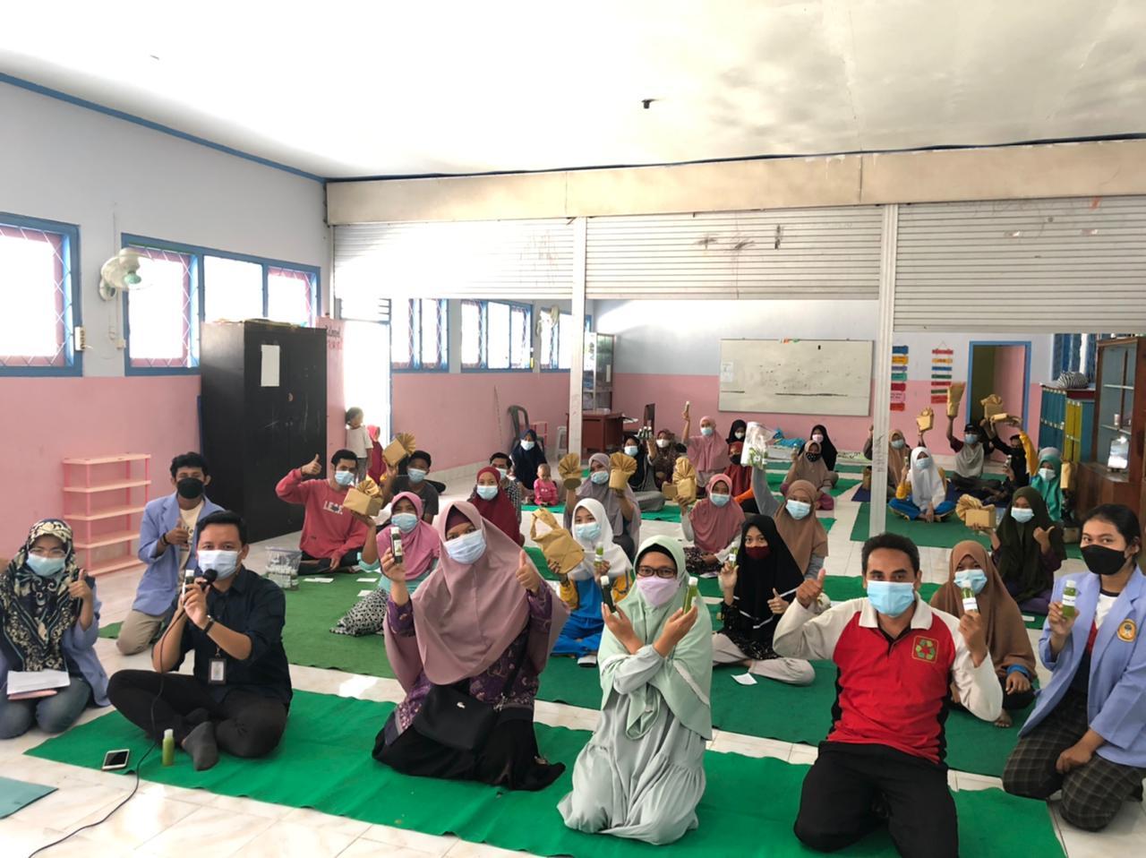  C
Gambar 4. (A) Salah satu contoh sabun hasil karya masyarakat Kelurahan Dasan Cermen Asri; (B) Evaluasi kegiatan pengabdian masyarakat (dok.pribadi)

KESIMPULAN
Telah dilakukan penyuluhan, pelatihan, pendampingan dan evaluasi kegiatan pengabdian kepada masyarakat sehingga dapat disimpulkan bahwa peningkatan keterampilan peserta tentang pemanfaatan Lidah Buaya dan Daun Mint sebagai bahan-bahan alami untuk pembuatan sabun anti septik. Hasil evaluasi kegiatan, diperlukan menggunakan bahan-bahan yang mudah didapatkan di lingkungan masyarakat setempat, keseragaman prosedur dan komposisi sabun serta diperlukan pelatihan pemasaran produk secara online. Dalam pelaksanaan kegiatan penyuluhan pada saat pandemi, dapat digunakan metode daring dengan memanfaatkan group WA untuk sosialisasi Untuk kegiatan pelatihan peningkatan ketrampilan, sebaiknya menggunakan mitra usia remaja yang memiliki waktu lebih banyak dan potensi mengembangkan diri yang lebih baik.

DAFTAR PUSTAKA

[1] Kementerian Kesehatan Republik Indonesia, “Situasi Terkini Perkembangan Coronavirus Disease (COVID-19) 14 April 2020,” 14 April, 2020. .
[2] Gugus Tugas Percepatan Penanganan COVID-19, “Data Sebaran Covid-19,” Data Sebaran, 2020. .
[3] WHO, “Clinical management of severe acute respiratory infection when novel coronavirus (2019-nCoV) infection is suspected. interim guidance,” WHO, 2020.
[4] K. Nisa, “uji aktivitas antibakteri sediaan sabun cair fraksi methanol-air daun mangkokan (Polyscias scutellaria (Burm.f.) Fosberg.) terhadap bakteri Staphylococcus epidermidis,” Indones. Nat. Res. Pharm. J., 2020.
[5] F. A. Desiyanto and S. N. Djannah, “Efektivitas Mencuci Tangan Menggunakan Cairan Pembersih Tangan Antiseptik (Hand Sanitizer) Terhadap Jumlah Angka Kuman,” J. Kesehat. Masy. (Journal Public Heal., 2013.
[6] G. Merola et al., “Analysis of synthetic cannabinoids in herbal blends by means of nano-liquid chromatography,” J. Pharm. Biomed. Anal., 2012.
[7] J. Susilo, A. R. Erwiyani, and A. K. Hati, “Pembekalan Hand Hygiene Dan Pelatihan Pembuatan Hand Sanitizer Lidah Buaya (Aloe Vera L.) Di SMA Negeri 1 Ungaran Kabupaten Semarang,” Indones. J. Community Empower., 2013.
[8] L. Karlina, “Efektivitas kombinasi ekstrak daun salam dan daun mint sebagai obat kumur alami,” Fak. Kegur. dan Ilmu Pendidik. Univ. Muhammadiyah Surakarta, 2016.

